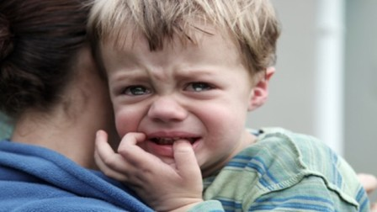

Тривожність – стійка якість особистості. Якщо травмуючи ситуації повторюються часто, негативні фактори впливають на дитину на протязі тривалого часу, то невпевненість і занепокоєння набувають постійного характеру, що значно погіршує якість життя. Тривога , що є тимчасовим станом, становиться якістю особистості. Тривожність піддається корекції, її можна виміряти.

Існує проста у використанні та обробці результатів методика діагностики тривожності, що включає спостереження (методика Роберта Річардсона Сірса). Дорослим потрібно обрати тільки ті якості (ознаки тривожності), які спостерігаються в поведінці дітей:

Часто напружений, скутий.

Часто гризе нігті. Смокче палець.

Легко лякається.

Надчутливий.

Плаксивий.

Часто агресивний.

Уразливий.

Нетерплячий, не може чекати.

Легко червоніє, блідніє.

Має труднощі в зосередженні, особливо в екстремальній ситуації.

Метушливий, багато зайвих жестів.

Пітніють руки.

При безпосередньому спілкуванні важко включається в роботу.

Надмірно голосно або надмірно тихо відповідає на питання.

Обробка результатів

1 – 4 ознаки – низька тривожність.

5 – 6 ознак – виражена тривожність.

7 і більше ознак – висока тривожність.

Якщо у дитини виявили виражену або високу тривожність, то треба застосовувати спеціальні прийоми з її корекції, якщо потрібно – залучати спеціалістів щодо надання Вам допомоги. Проте, не треба забувати, що Ваша роль вирішальна в даному питанні.

